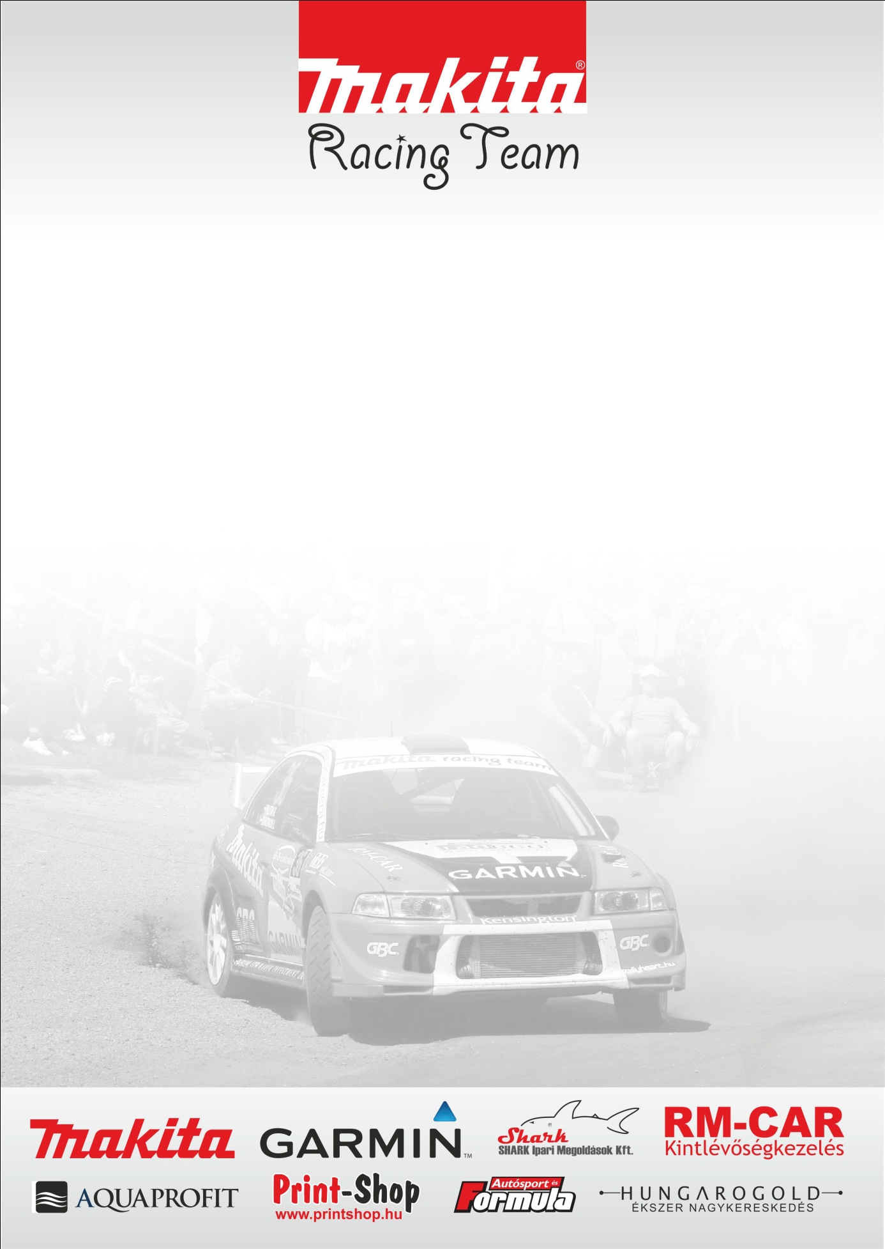

Az Egerszalók nagy mumus
Az egri szezonnyitón Domonkos László egyedül képviseli a Makita Racing Team színeit...

Start Autó Rallye 2011 Eger

Rali-Túra Bajnokság 1. futam

Domonkos László - Horváth István - Mitsubishi Lancer EVO VI

Domonkos László: - Sikeresen túl vagyok a vizsgáimon a főiskolán, sokat úszok, futok, igyekszem tökéletes kondícióban lenni és persze sokat játszom a Richard Burns Rallyval és már nagyon várom, hogy elkezdődjön a szezon.

Az autóval nem állunk rosszul, bár mindig van valami apróság, amit meg kell oldani az utolsó pillanatban, most éppen a dekoráció készül gőzerővel. Tavaly újabb fejlesztésű gátlókat próbáltam ki az utolsó két futamon, amit meg is vásároltunk, és ezen kívül minden fő alkatrész teljes felújításon esett át.

Szerencsére minden támogatónk idén is mellettünk áll, így a GARMIN az RM-CAR Kft., és a SHARK Szerszám támogatását is élvezzük, sőt Mezriczky Zoli barátom is a Rali-Túrás csapat részét képezi az idén.

Az egri pályákat az utolsó két évben szerettem, de előtte sose jutottam túl az első gyorson, így nekem az Egerszalók - Tarnaszentmária pálya nagy mumus ebben az irányban, de remélem, most ez a hagyomány megszakad. A Sirok-Bátor szakasz nagy kihívás elé állítja a versenyzőket, nagyon jó itinert kell készíteni, mert nagyon sok hasonlónak látszó kanyar van a szerpentines részen. Amíg az egyik ötödikben is elfér, addig a másikban vissza kell váltani harmadikig, így itt könnyen sokat lehet kapni, ha az ember bizonytalan.

Az eredmény szempontjából továbbra is az első öt hely egyikének a megszerzése a cél abszolútban, de igazából a dobogóval lennénk elégedettek.

Köszönjük támogatóinknak!

